我的研究需求是：检索与人工智能相关的微博，后续交给大模型进行人工智能焦虑识别、焦虑维度分析和焦虑程度分析。

1. 从关键词文件（txt文件）中逐行读取AI相关关键词
2. 按关键词检索微博，下载下来包含关键词的微博帖子
3. 支持设置检索的开始日期和结束日期
4. 支持全国范围搜索
5. 保存下来的微博包含以下字段：
- 发布年份
- 用户ID
- IP属地或地区
- 微博ID
- 发布时间（具体到分钟）
- 完整微博正文
- 点赞数
- 评论数
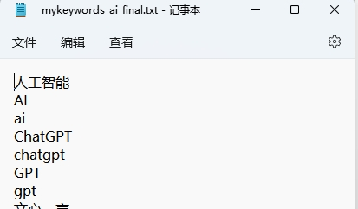
这是我的关键词文件，限制时间是2022.11.01 00:00至2026-07-10 23:59。第一个词是“人工智能”，去微博检索全国各地区时间段内包含这个词的所以帖子并下载下来，然后继续这个流程检索“AI”，一直到最后一个关键词检索完。保存下来的excel文件包含：发布年份、用户ID、IP属地或地区、微博ID、发布时间、完整微博正文、点赞数、评论数这8列数据（类似于下图）
